Bài 24: NGƯỜI TÌM ĐƯỜNG LÊN CÁC VÌ SAO (4 tiết)
Tiết 4: ĐỌC MỞ RỘNG

I. YÊU CẦU CẦN ĐẠT.
- Đọc mở rộng theo yêu cầu (tự tìm đọc câu chuyện về một nhà khoa học, nắm được những thông tin trong câu chuyện, ghi được thông tin vào phiếu đọc sách). Biết chia sẻ thông tin về một nhà khoa học hoặc một phát minh đã đọc.
- Phát triển năng lực ngôn ngữ.
- Biết vận dụng kiến thức từ bài học để vận dụng vào thực tiễn: Tìm đọc thêm sách, truyện viết về nhà khoa học, nắm được những thông tin trong câu chuyện và chia sẻ với người thân. Nêu được suy nghĩ, nhận thức, đánh giá của mình về những thông tin ấy.
- Năng lực tự chủ, tự học: Tích cực học tập, tiếp thu kiến thức để thực hiện tốt nội dung bài học.
- Năng lực giải quyết vấn đề và sáng tạo: Tự tin, mạnh dạn, biết trao đổi nhận xét trong giao tiếp.
- Năng lực giao tiếp và hợp tác: Nâng cao kĩ năng nói và nghe trong giao tiếp.
- Phẩm chất nhân ái: Thông qua bài học, nắm được những thông tin trong câu chuyện và chia sẻ với người thân. Nêu được suy nghĩ, nhận thức, đánh giá của mình về những thông tin ấy.
- Phẩm chất chăm chỉ: Có ý thức tự giác trong học tập, trò chơi và vận dụng.
- Phẩm chất trách nhiệm: Biết giữ trật tự, lắng nghe và học tập nghiêm túc.
II. ĐỒ DÙNG DẠY HỌC.
- Kế hoạch bài dạy, bài giảng Power point.
- SGK và các thiết bị, học liệu phụ vụ cho tiết dạy.
III. HOẠT ĐỘNG DẠY HỌC.
Hoạt động của giáo viên | Hoạt động của học sinh
1. Khởi động:
- Mục tiêu:
+ Tạo không khí vui vẻ, phấn khởi trước giờ học.
+ Kiểm tra kiến thức đã học của học sinh ở bài trước.
- Cách tiến hành:
- GV tổ chức cho HS hát và kết hợp vận động theo nhạc  - GV nhận xét, tuyên dương  - GV dẫn dắt vào bài mới | - HS tham gia hoạt động  - HS lắng nghe.
2. Hoạt động.
- Mục tiêu:
+ Đọc mở rộng theo yêu cầu (tự tìm đọc câu chuyện về một nhà khoa học, nắm được những thông tin trong câu chuyện, ghi được thông tin vào phiếu đọc sách). Biết chia sẻ thông tin về một nhà khoa học hoặc một phát minh đã đọc.
+ Phát triển năng lực ngôn ngữ.
- Cách tiến hành:
2.1. Đọc một câu chuyện về nhà khoa học  - GV cho HS quan sát ảnh của ba nhà khoa học nổi tiếng trong sách, đọc tên của các nhà khoa học dưới ảnh.  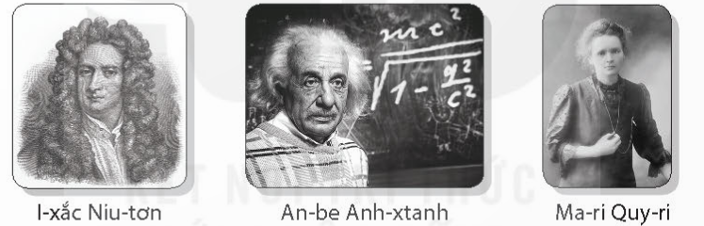  - GV HD HS chia sẻ cách tìm văn bản đọc mở rộng theo yêu cầu nêu trong sách  - GV HD HS cách chọn bài đọc theo chủ đề  - GV tổ chức cho HS đọc theo nhóm 4  - GV nhận xét, tuyên dương. |  | - HS lắng nghe và thực hiện.  - HS chia sẻ  - HS lựa chọn bài đọc theo chủ đề  - HS đọc theo nhóm 4  - Lắng nghe rút kinh nghiệm.
2.2.Viết phiếu đọc sách theo mẫu.  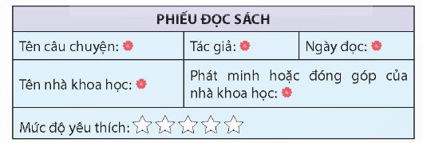  - GV yêu cầu HS đọc yêu cầu bài 2.  - GV giao nhiệm vụ làm việc theo nhóm 2: Viết lại câu chuyện vừa giới thiệu ở bài tập 1 của mình vào phiếu gợi ý.  - GV mời các nhóm trình bày kết quả.  - GV yêu cầu các nhóm khác nhận xét.  - GV nhận xét, tuyên dương HS  2.3. Trao đổi với bạn những thông tin về một nhà khoa học hoặc một phát minh nêu trong câu chuyện mà em đã đọc.  - HS trao đổi với các bạn những thông tin về một nhà khoa học hoặc một phát minh nêu trong câu chuyện mà em đã đọc.  (VD: Tên nhân vật (nhà khoa học), phát minh hoặc đóng góp của nhà khoa học, đặc điểm nổi bật của nhà khoa học, suy nghĩ của em về nhà khoa học, …  - GV nhận xét chung, tuyên dương HS  - GV hướng dẫn học sinh đọc thêm các cuốn sách: Phát minh và khám phá, Marie Curie, Einstein, … |  | - 1 HS đọc yêu cầu bài tập 2.  - Các nhóm làm việc theo yêu cầu.  + HS ghi chép các thông tin cơ bản vào phiếụ đọc sách hoặc có thể trao đổi về nhân vật, năng khiếu của nhân vật trong câu chuyện theo nhóm.  + HS chia sẻ trong nhóm, ghi vào phiếu đọc sách các thông tin cơ bản trong phiếu và những lí do yêu thích câu chuyện.  - Đại diện nhóm trình bày.  - Các nhóm nhận xét cho nhau.  - Lớp theo dõi bổ sung.  - HS làm việc nhóm 4 trao đổi với các bạn về nội dung câu chuyện đã đọc  - Đại diện các nhóm trao đổi trước lớp  - Lớp theo dõi nêu ý kiến bổ sung  - HS lắng nghe  - HS lắng nghe và tìm đọc
3. Vận dụng trải nghiệm.
- Mục tiêu:
+ Củng cố những kiến thức đã học trong tiết học để học sinh khắc sâu nội dung.
+ Biết vận dụng kiến thức từ bài học để vận dụng vào thực tiễn: Tự tin, mạnh dạn, biết trao đổi nhận xét trong giao tiếp.
+ Tạo không khí vui vẻ, hào hứng, lưu luyến sau khi học sinh bài học.
- Cách tiến hành:
- GV trao đổi những về những hoạt động HS yêu thích trong bài  - GV cho HS thực hiện Tìm đọc thêm một số cuốn sách, truyện viết về nhà khoa học và chia sẻ những thông tin thú vị với người thân  - GV- HS dưới lớp quan sát nhận xét.  - GV nhận xét tiết dạy.  - Dặn dò bài về nhà. | - HS lắng nghe, thực hiện.  - HS nhận xét.  - HS lắng nghe và thực hiện

